Documento Preliminar de Ajustes Solicitados
Referência: alinhamentos realizados na reunião do dia 06/05/2026 na ACIST/SL.
1. Ajustes Solicitados
Com base nos alinhamentos realizados até o momento, podemos considerar os itens abaixo como direcionamento inicial do que será trabalhado nesta etapa:
- Landing Page Simplificada
Desenvolvimento de uma landing page mais objetiva, com foco em simplificar o fluxo inicial de cadastro e facilitar a captação de informações.
- Implementação de URL Única (Ticket de Associação)
Implementação de uma URL única para permitir a continuidade do cadastro, possibilitando que o usuário retome o preenchimento sem perda das informações já inseridas.
- Segurança entre Perfis de Acesso
Garantia de segurança e separação adequada entre os perfis de acesso do sistema, assegurando que cada perfil visualize apenas as informações correspondentes à sua função.
- Verificação de Possibilidade para Automatização de Contratos
Será realizada uma análise sobre a viabilidade de automatização dos contratos, avaliando possibilidades técnicas para o processo.
Observação: neste momento, o item contempla apenas a verificação de viabilidade, não representando uma implementação direta da funcionalidade.

2. Demonstração das telas já alteradas
Abaixo serão apresentadas imagens de demonstração das telas já ajustadas, com o objetivo de ilustrar as alterações realizadas até o momento.
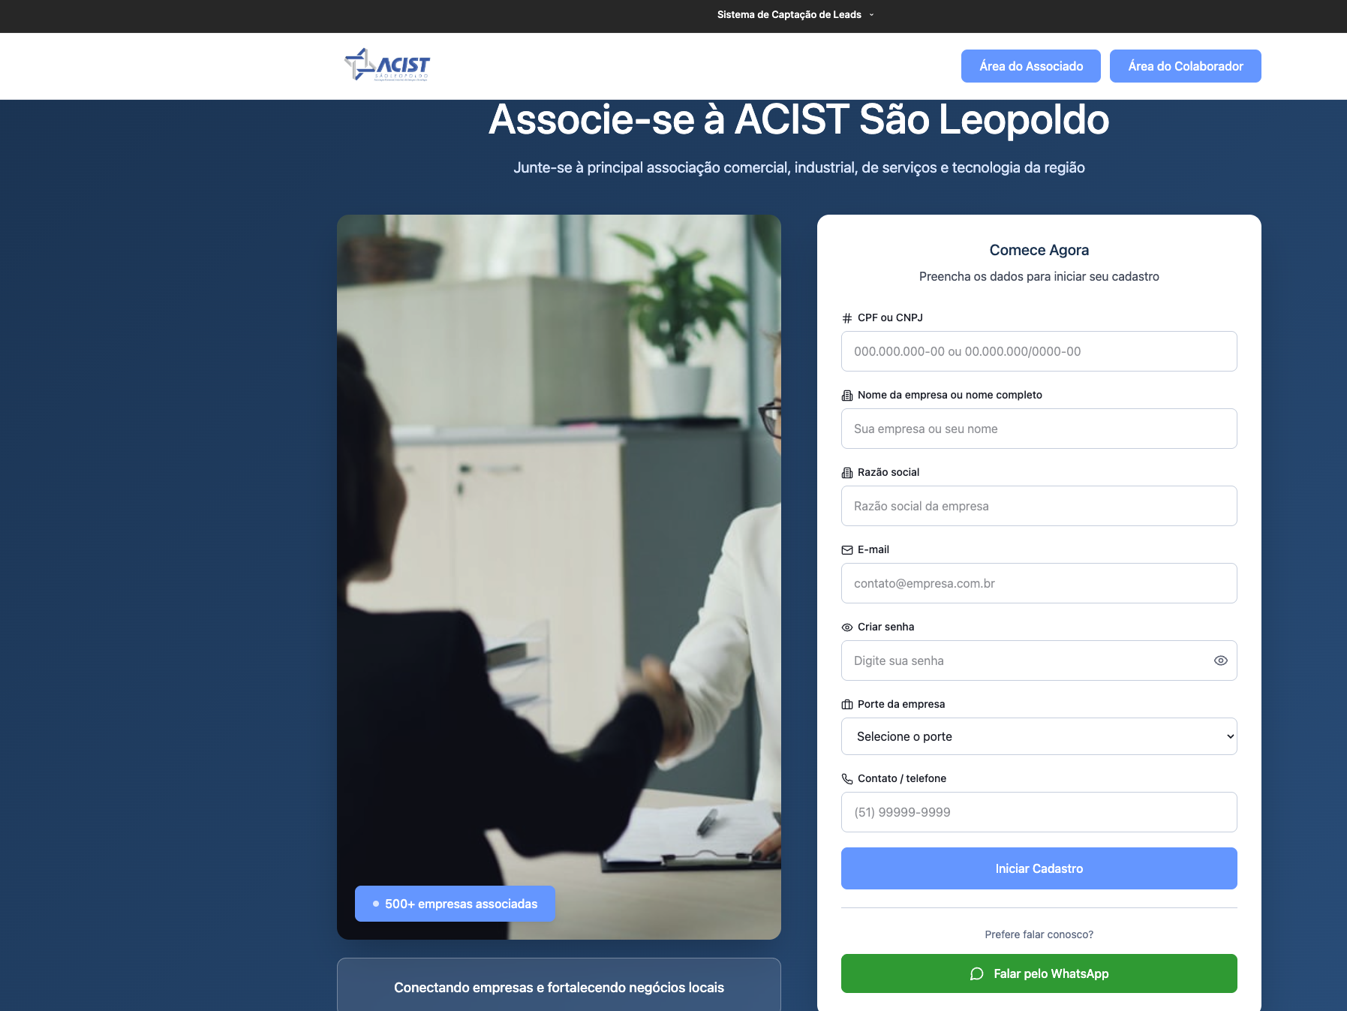
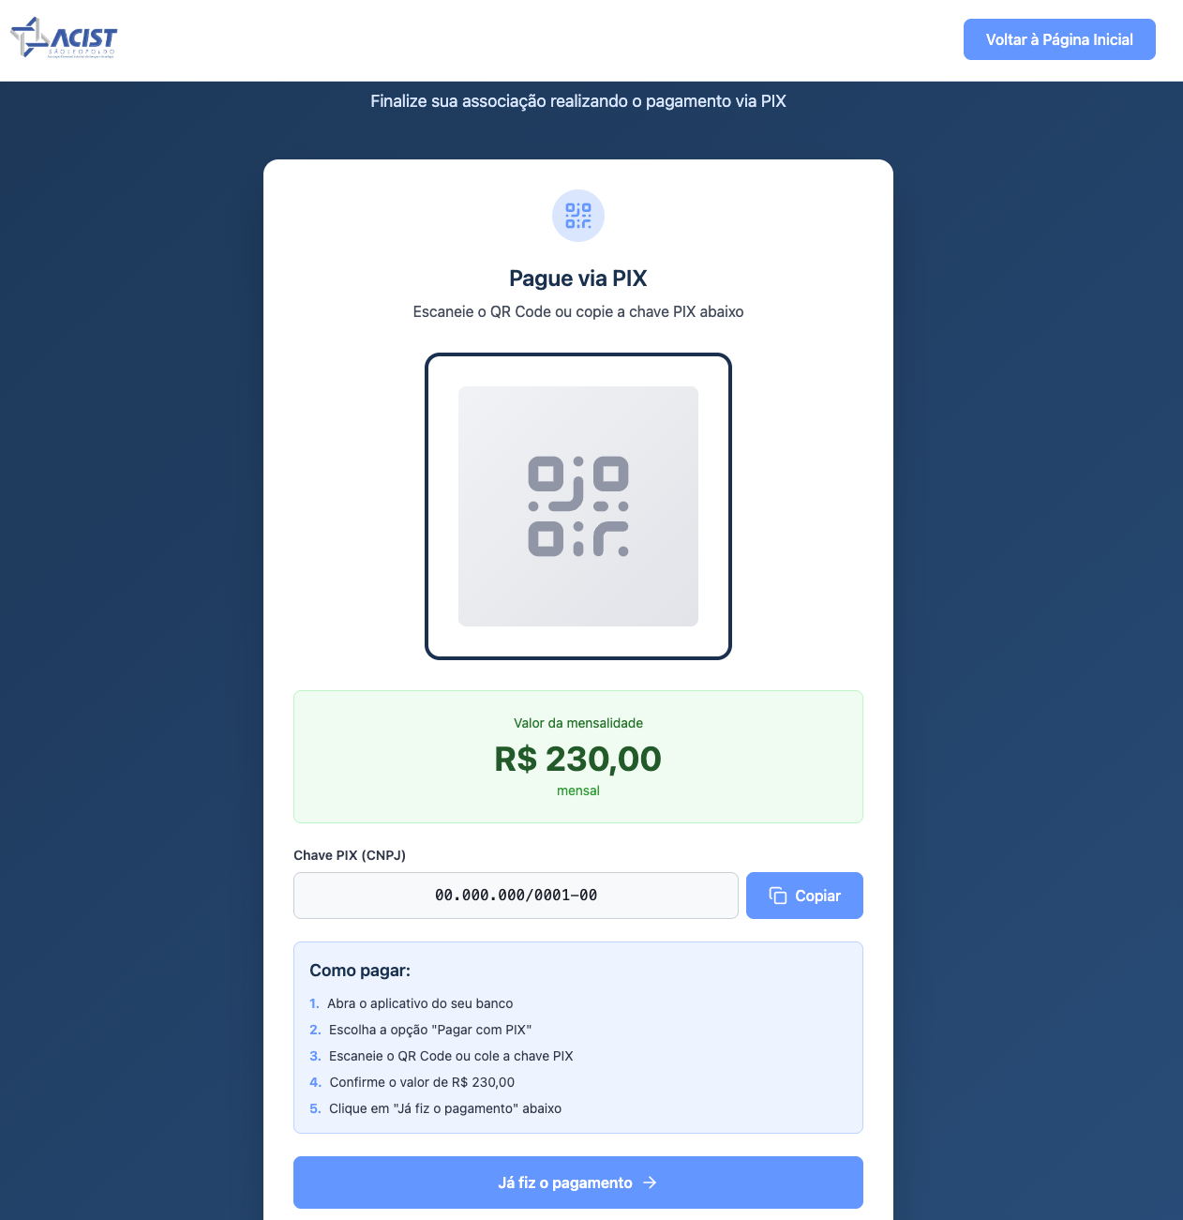
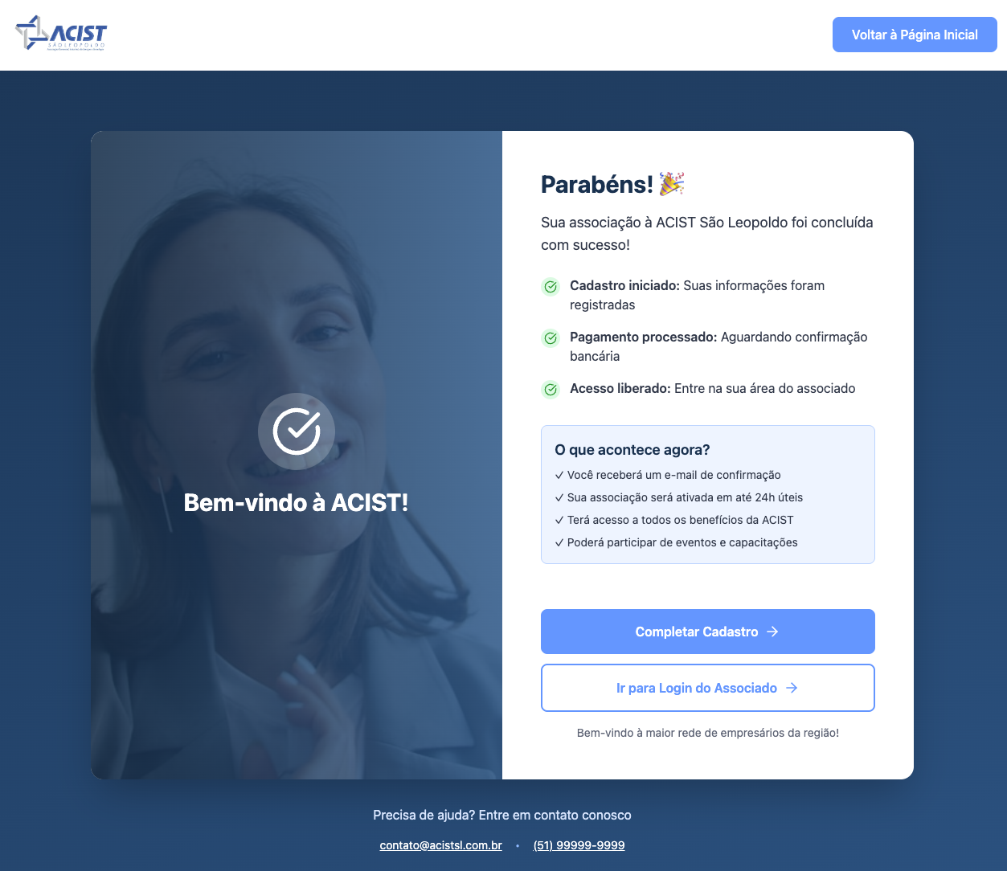
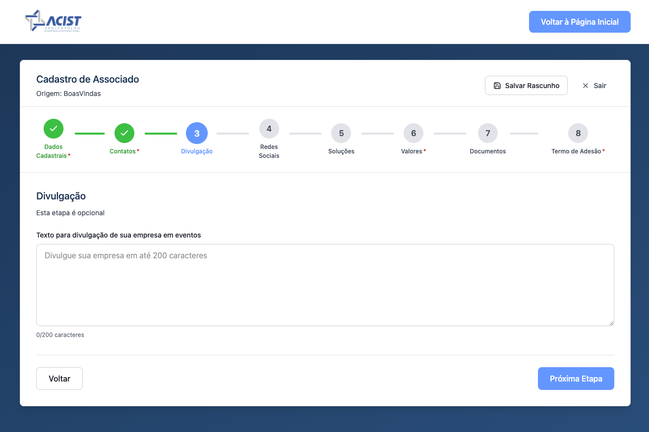
3. Dúvidas e Pontos em Aberto
Ainda existem alguns pontos que gostaríamos de alinhar para melhor definição do fluxo:
- Continuidade do Cadastro
Entender como poderia funcionar um fluxo único para continuidade do cadastro, considerando que, em determinado momento do processo, será necessária alguma confirmação de pagamento realizado.
- Taxa Única no Primeiro Pagamento de Associação
Gostaríamos de confirmar se está totalmente descartada a possibilidade de existir uma taxa única vinculada ao primeiro pagamento de associação, ou se esse cenário ainda pode ser considerado.

